На Google почте
1. Зайти в аккаунт google.
2. Справа сверху выбрать диск.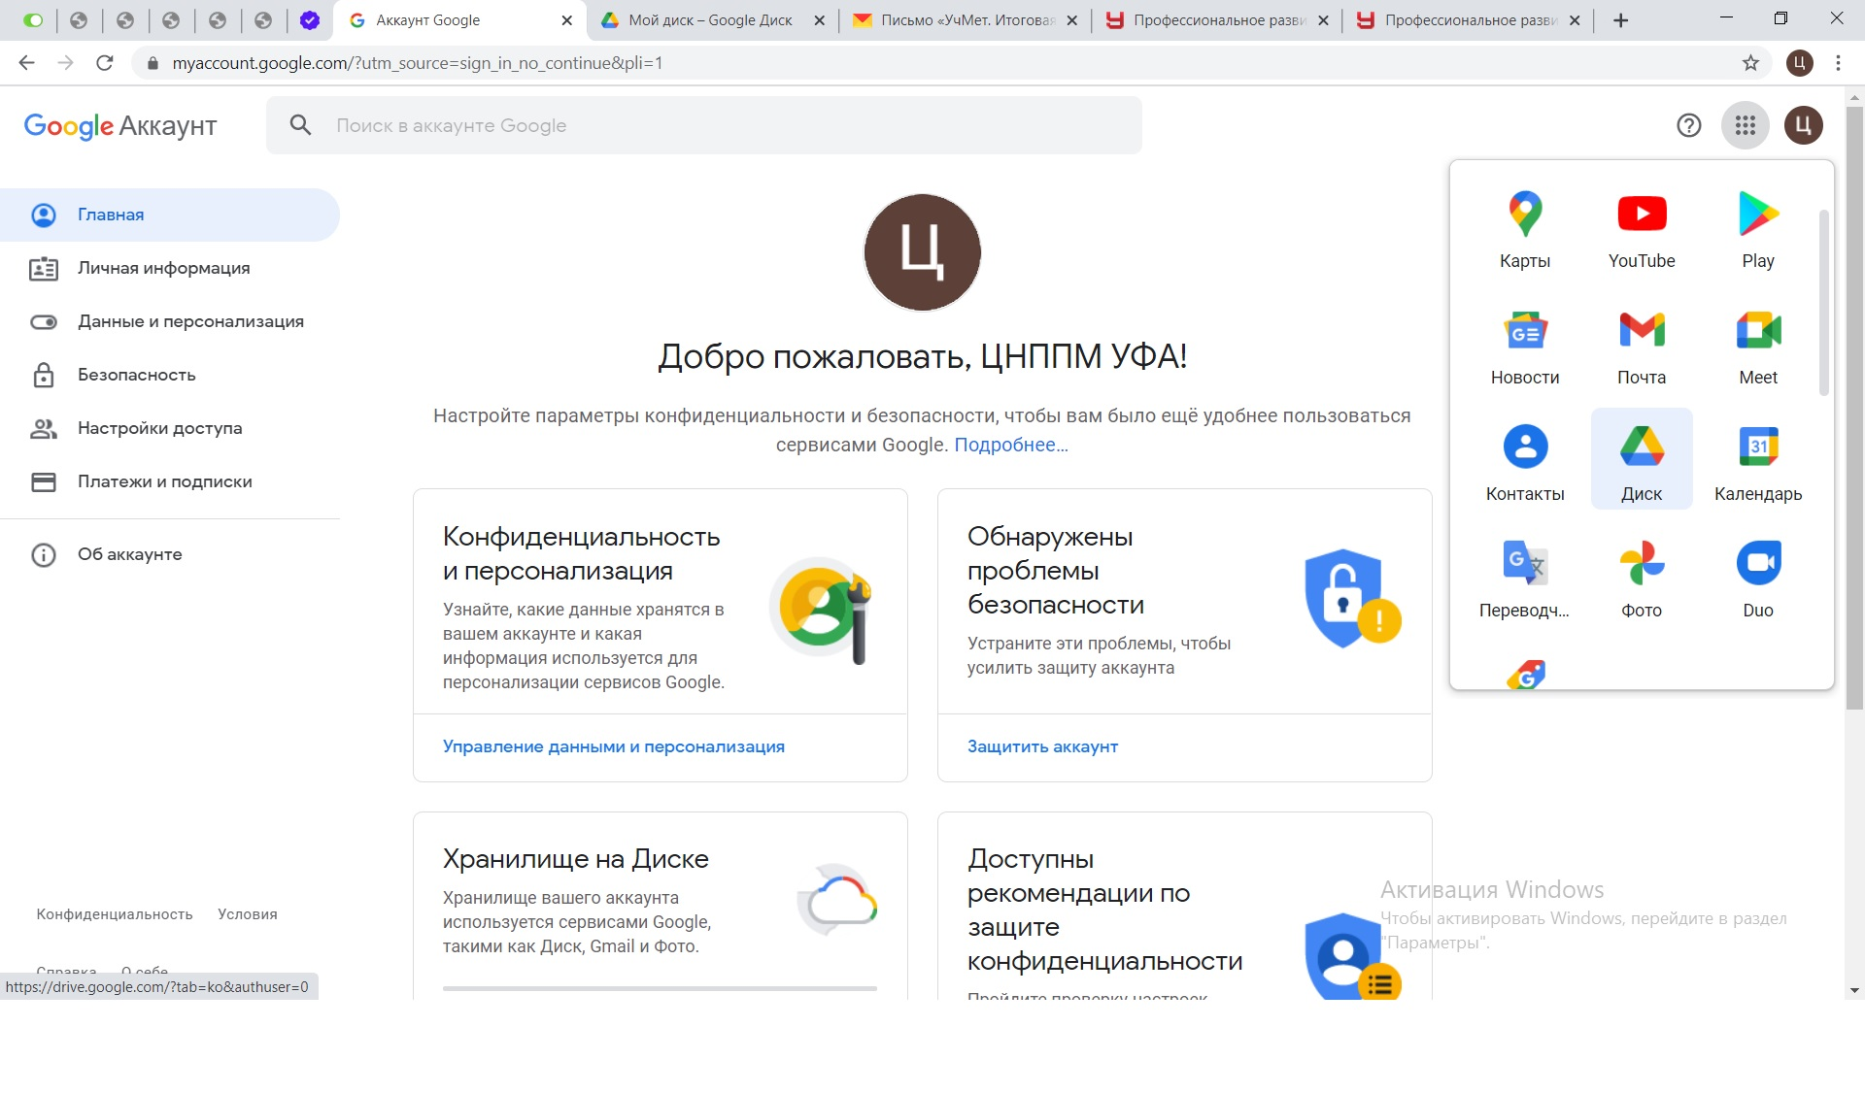
3.Далее выбираем загрузить файлы.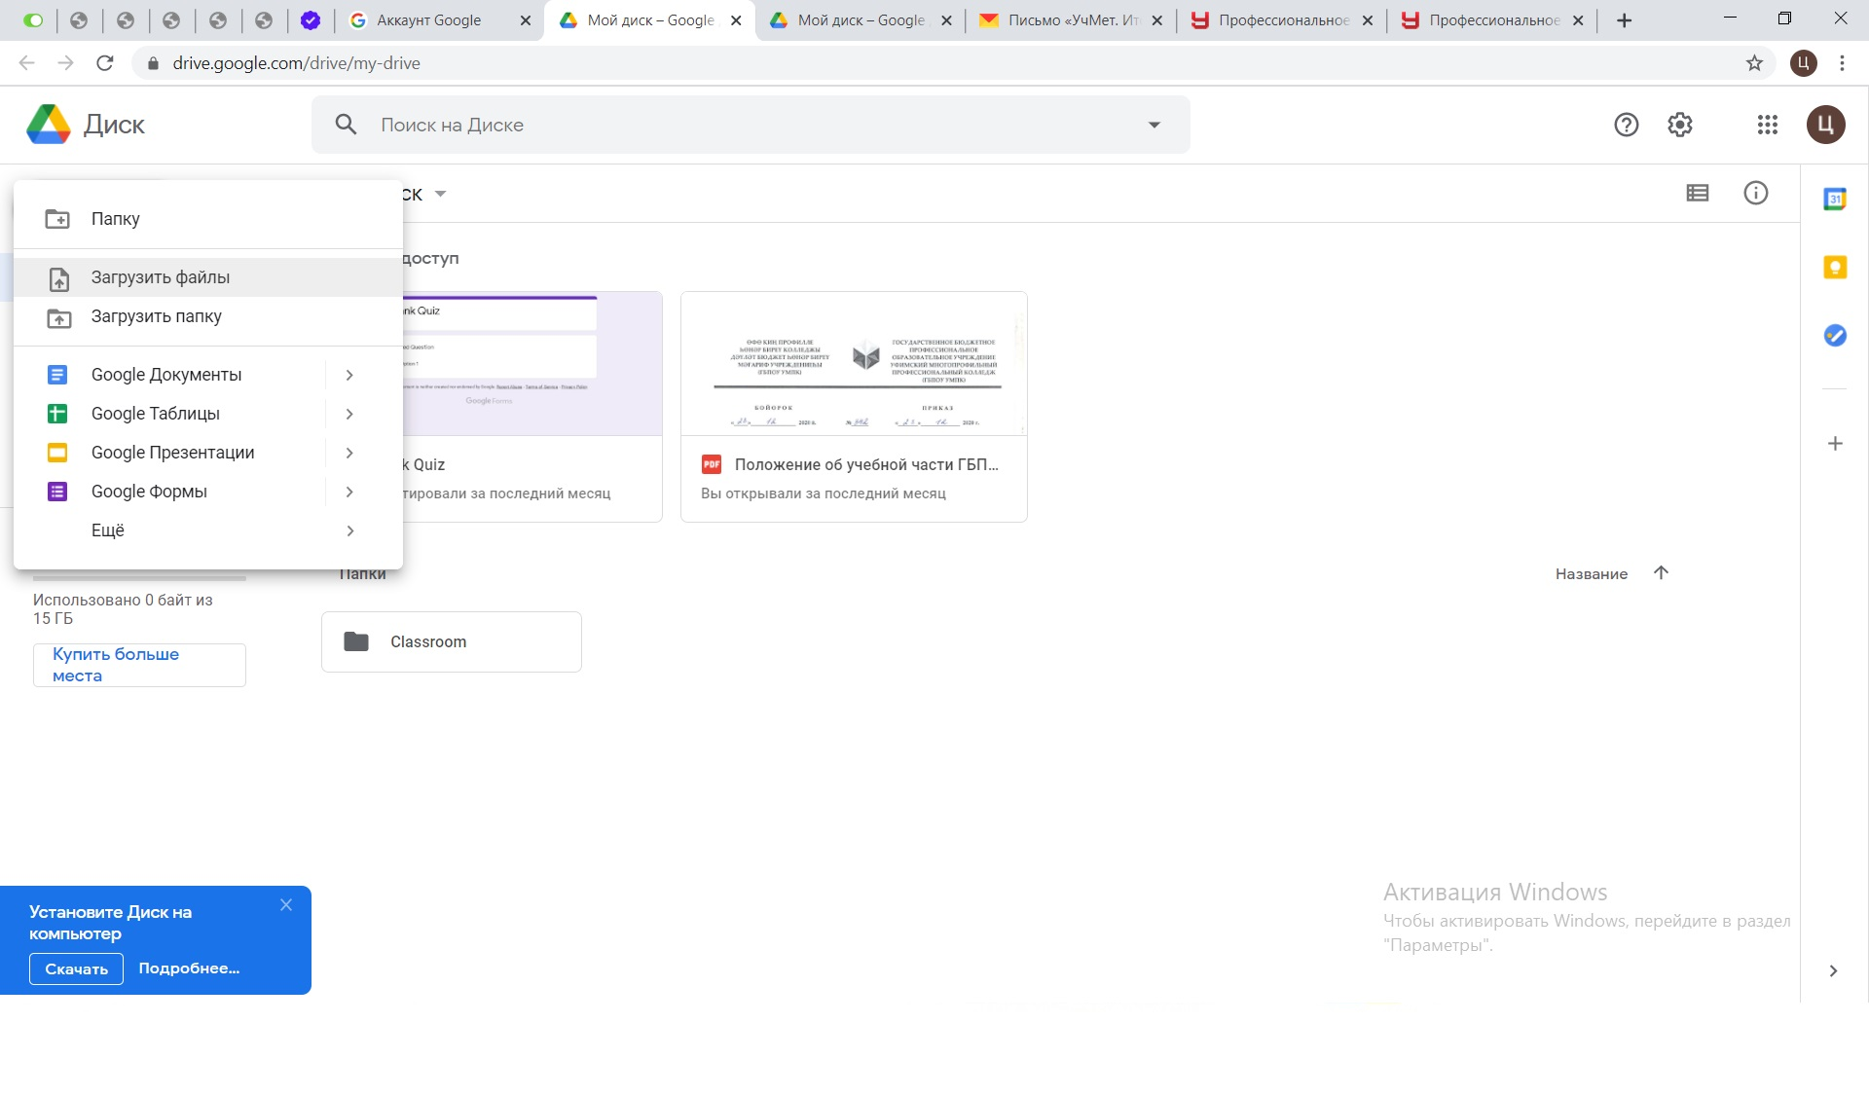
4.Далее на загруженный файлик кликаем правой клавишей и выбираем открыть доступ.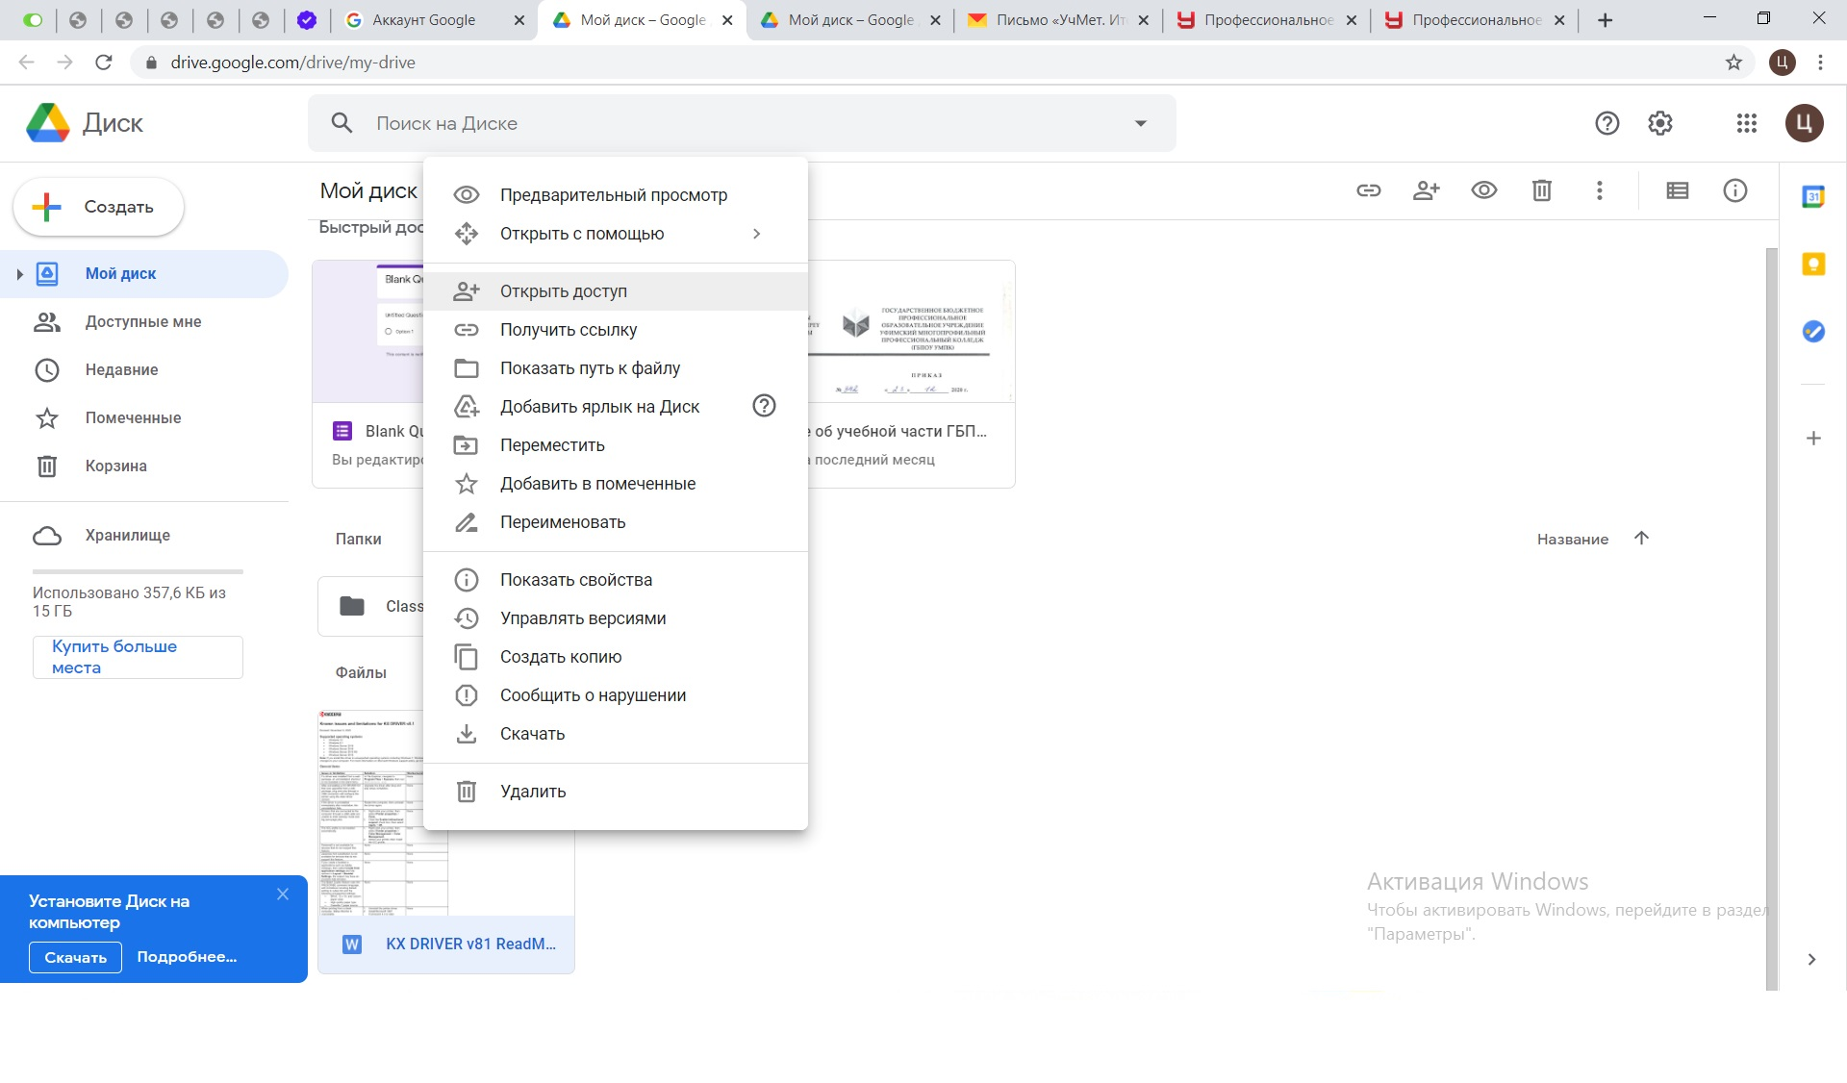5.Нажимаем разрешить доступ всем у кого есть ссылка.
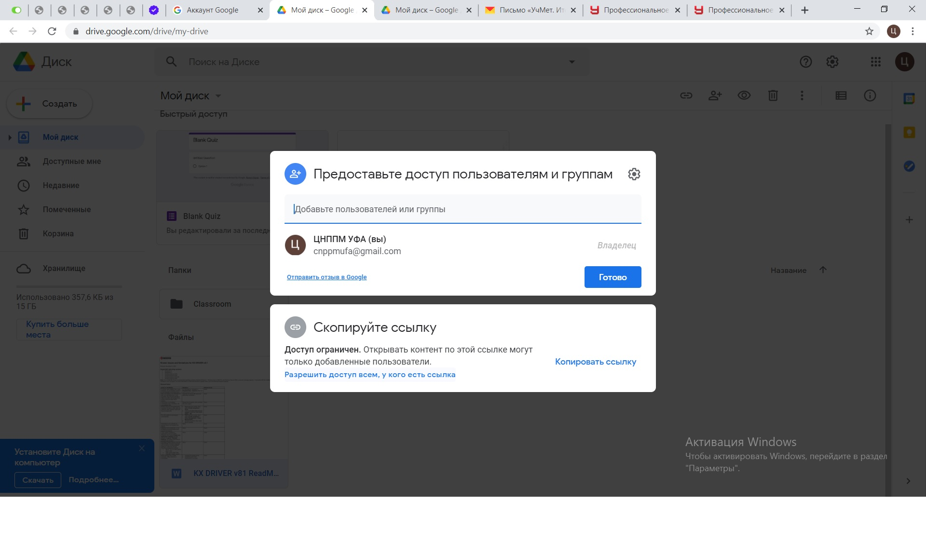
6.Далее нажимаем копировать ссылку и вставляем эту ссылку в отправляемое письмо.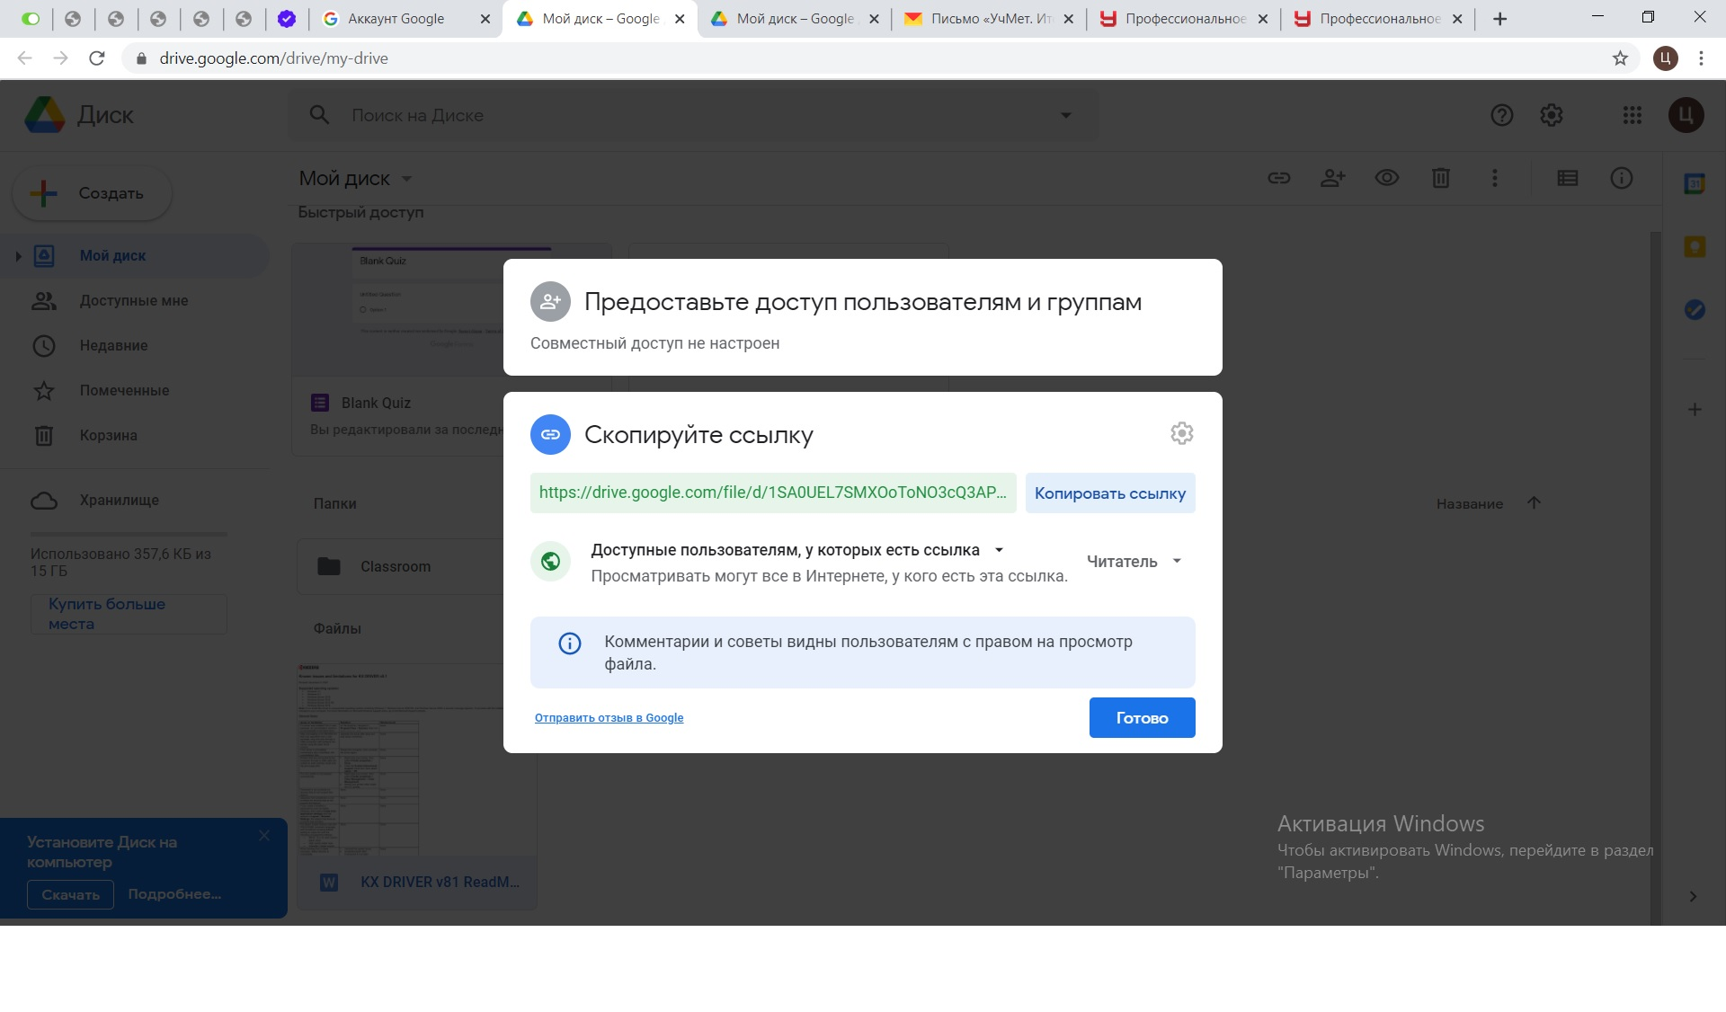

На Яндек почте
1. Заходим на яндекс диск.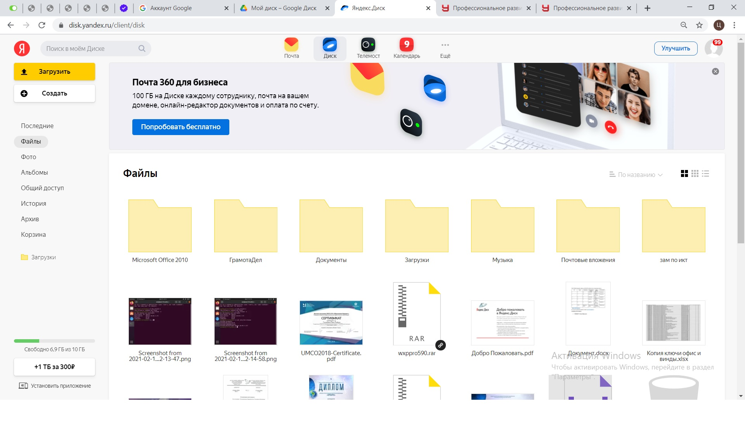2.Жмем клавишу загрузить и дальше на файле кликаем правой кнопкой и нажимаем поделиться 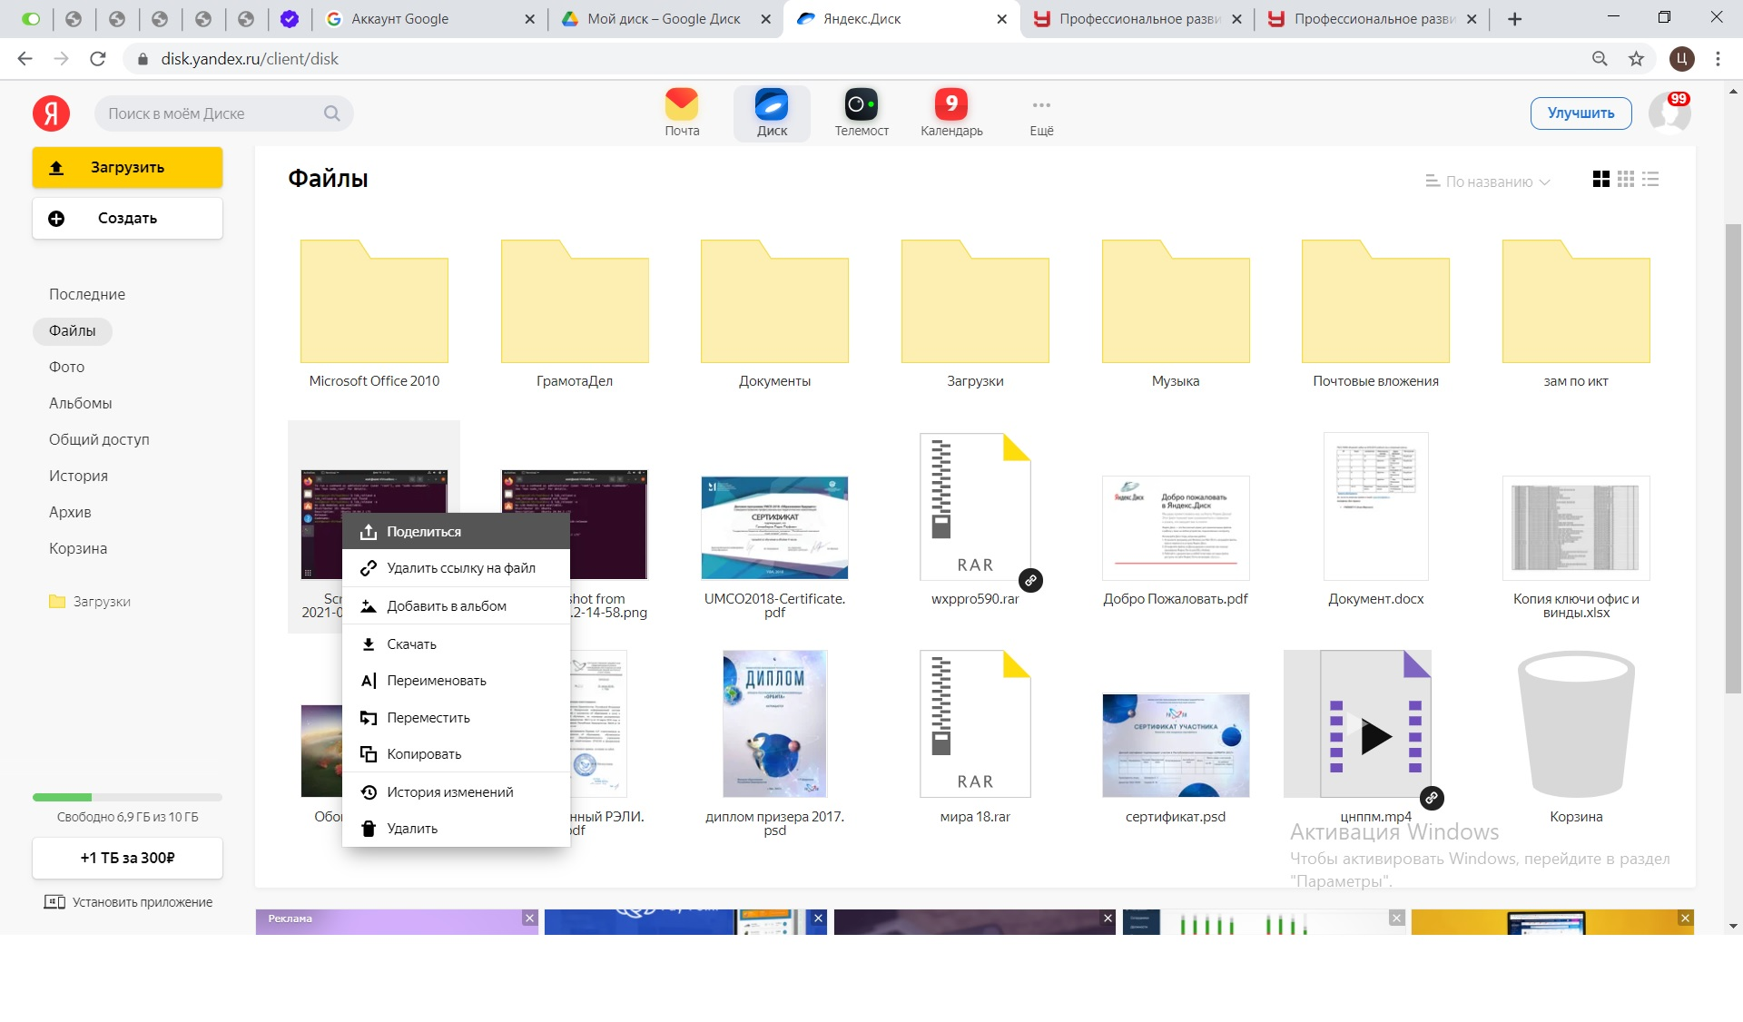3.Далее жмем копировать ссылку и вставляем ее в письмо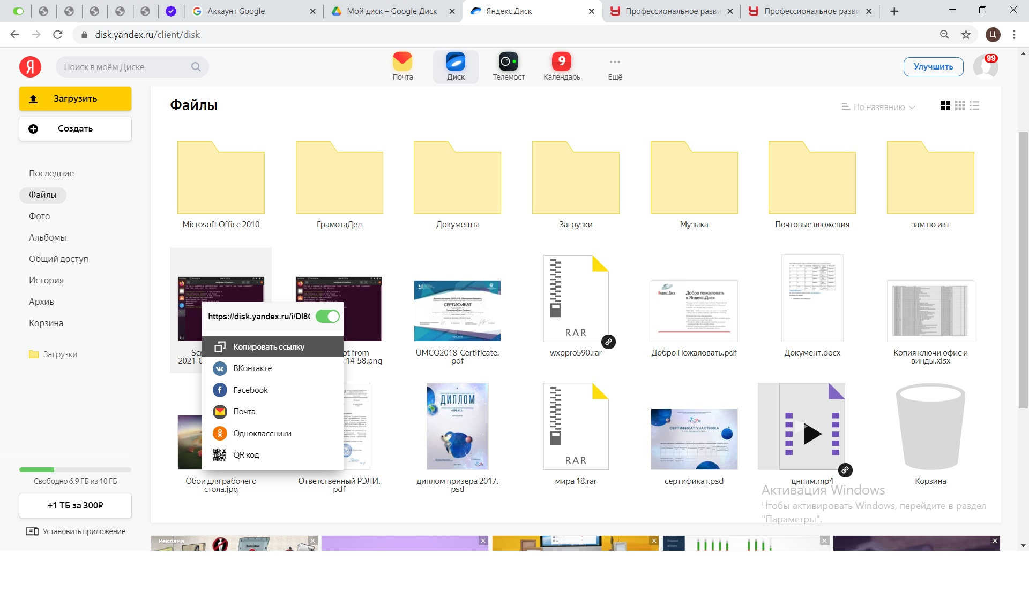

На Mail почте
1.Заходим в облако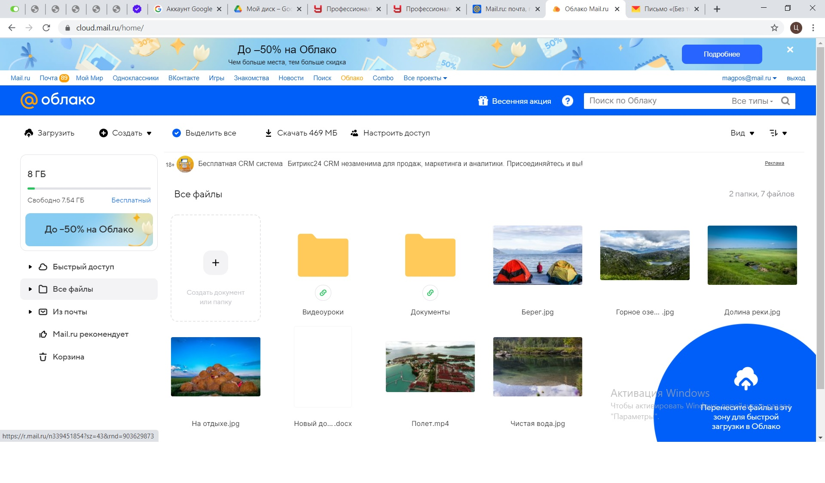
2.Далее кнопка загрузить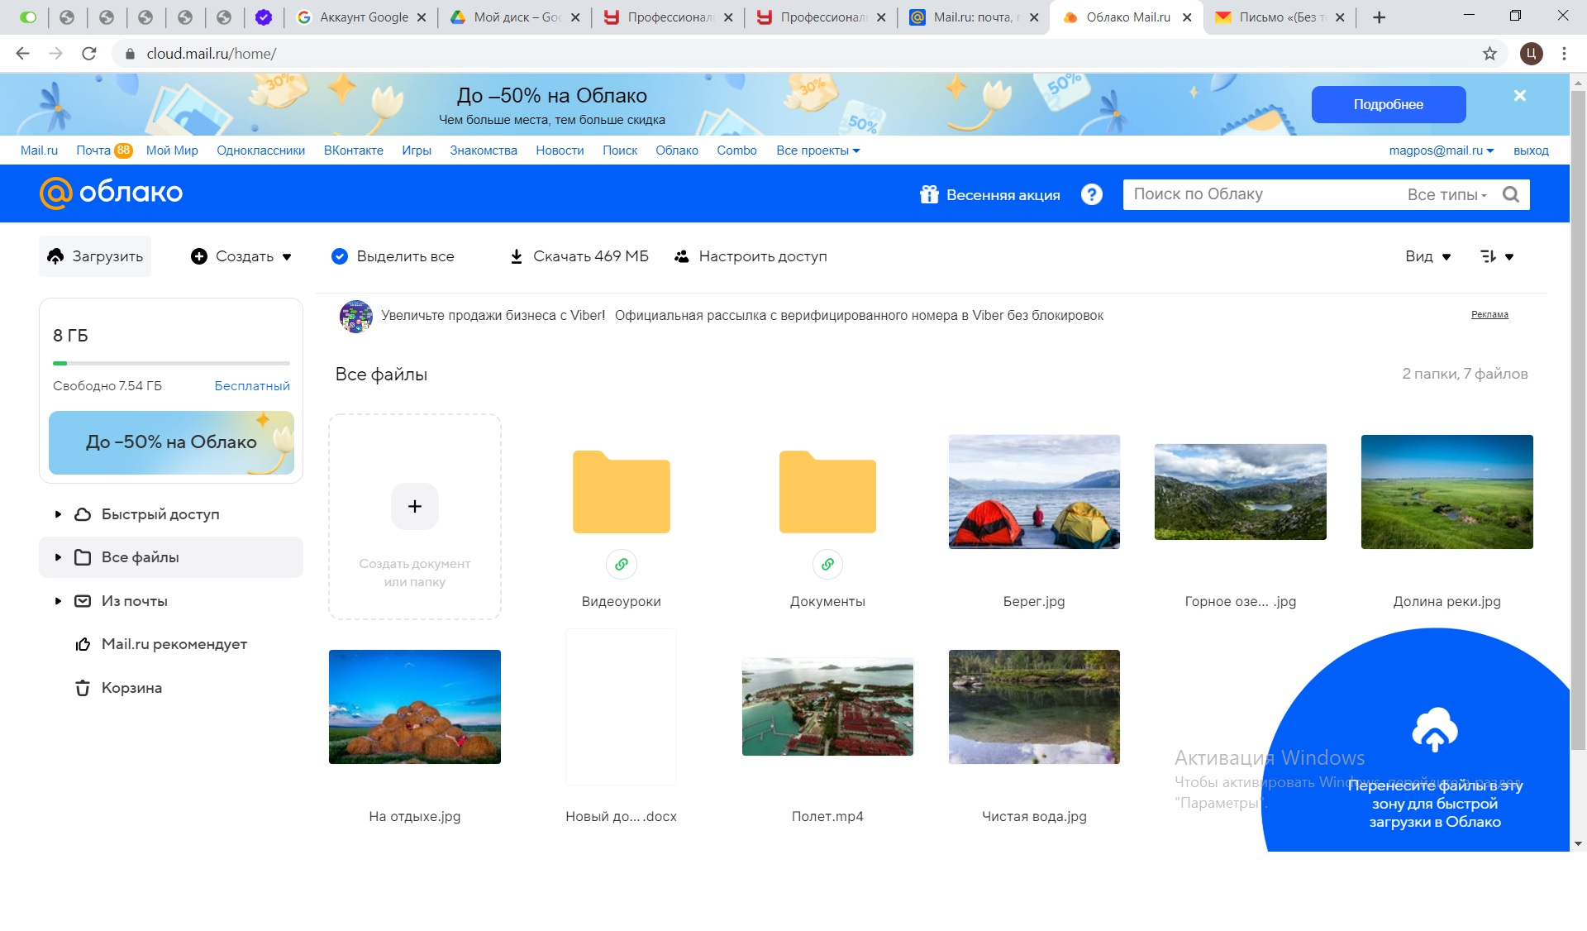
3.Выбираете файл 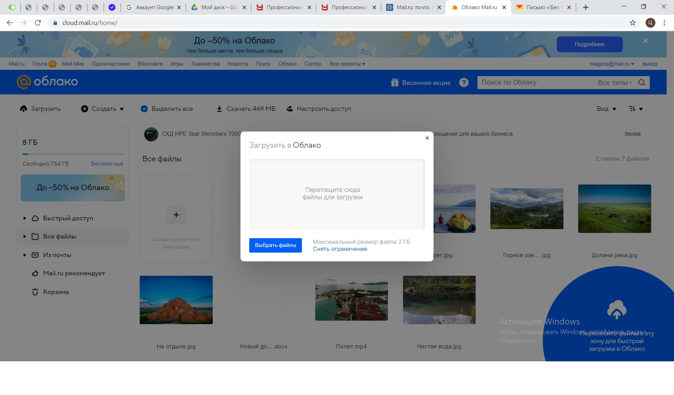4.Наводите мышку на файл и жмете поделиться ссылкой 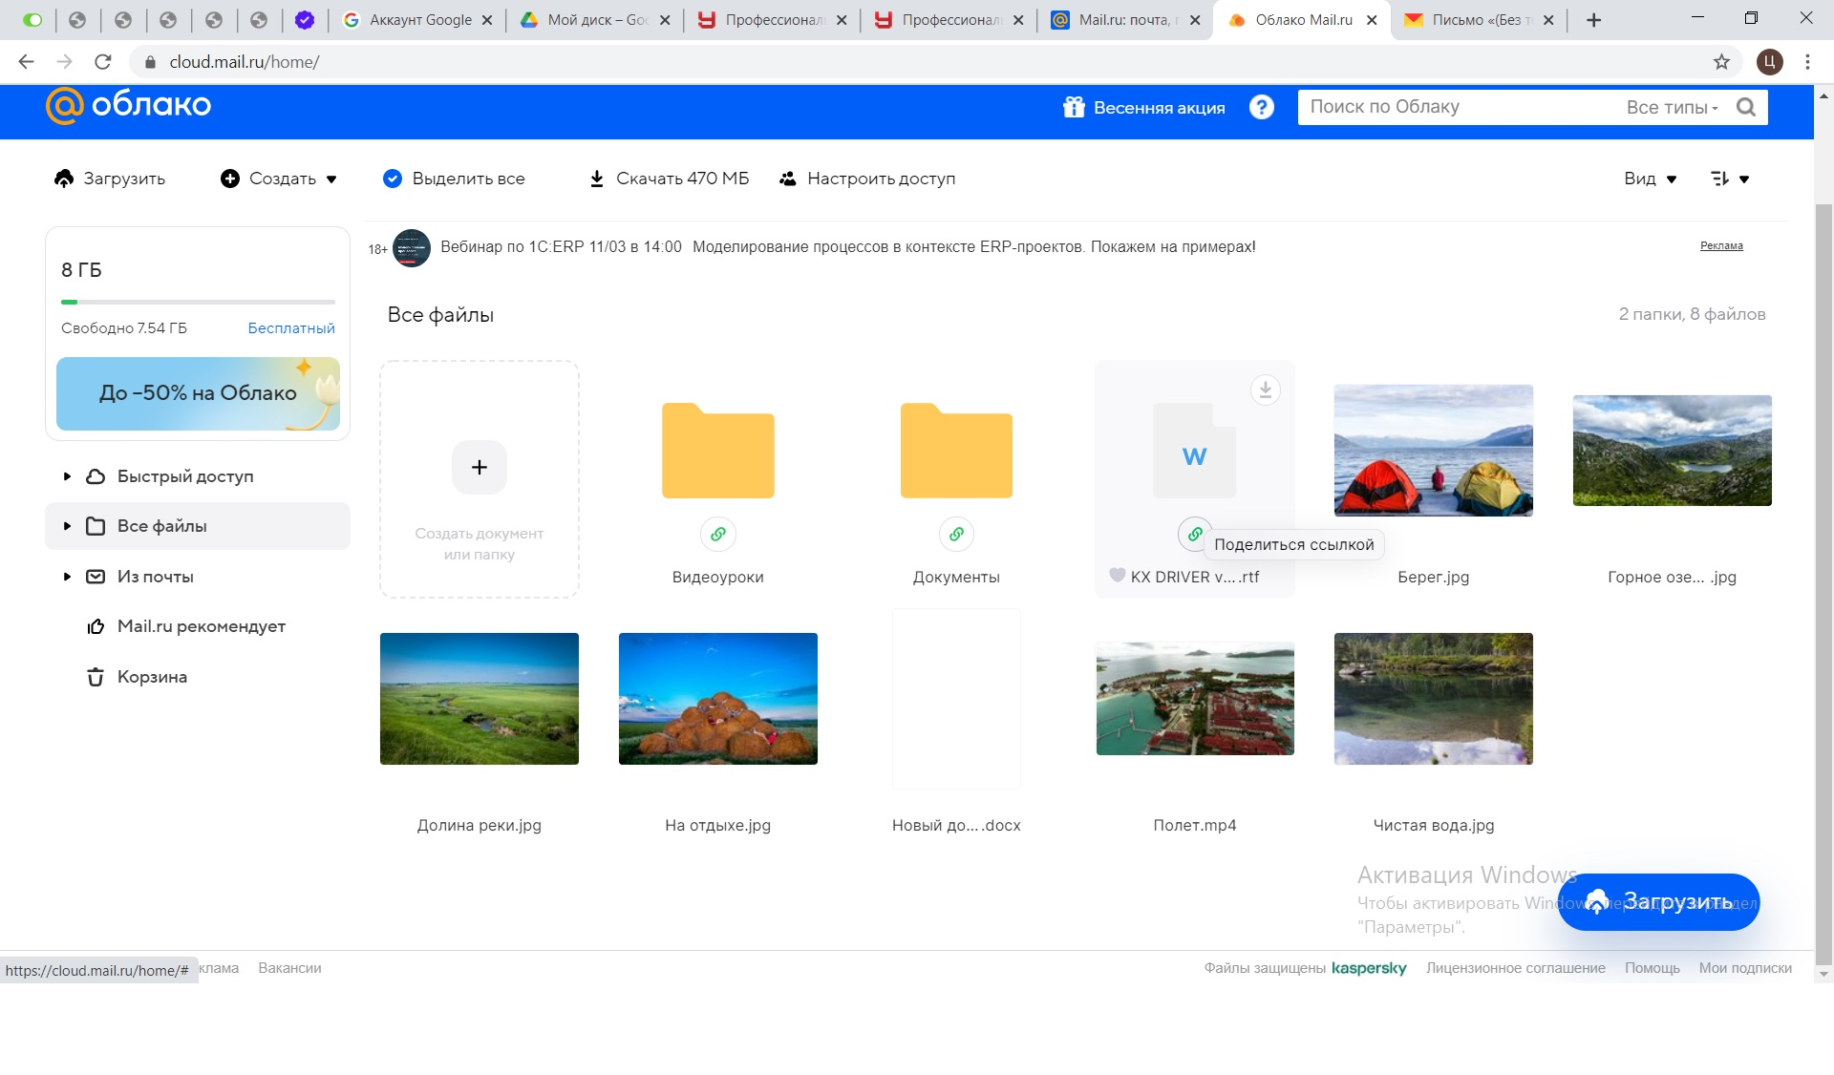
5.Далее копируйте ссылку настройки не меняем и вставляем ссылку в письмо